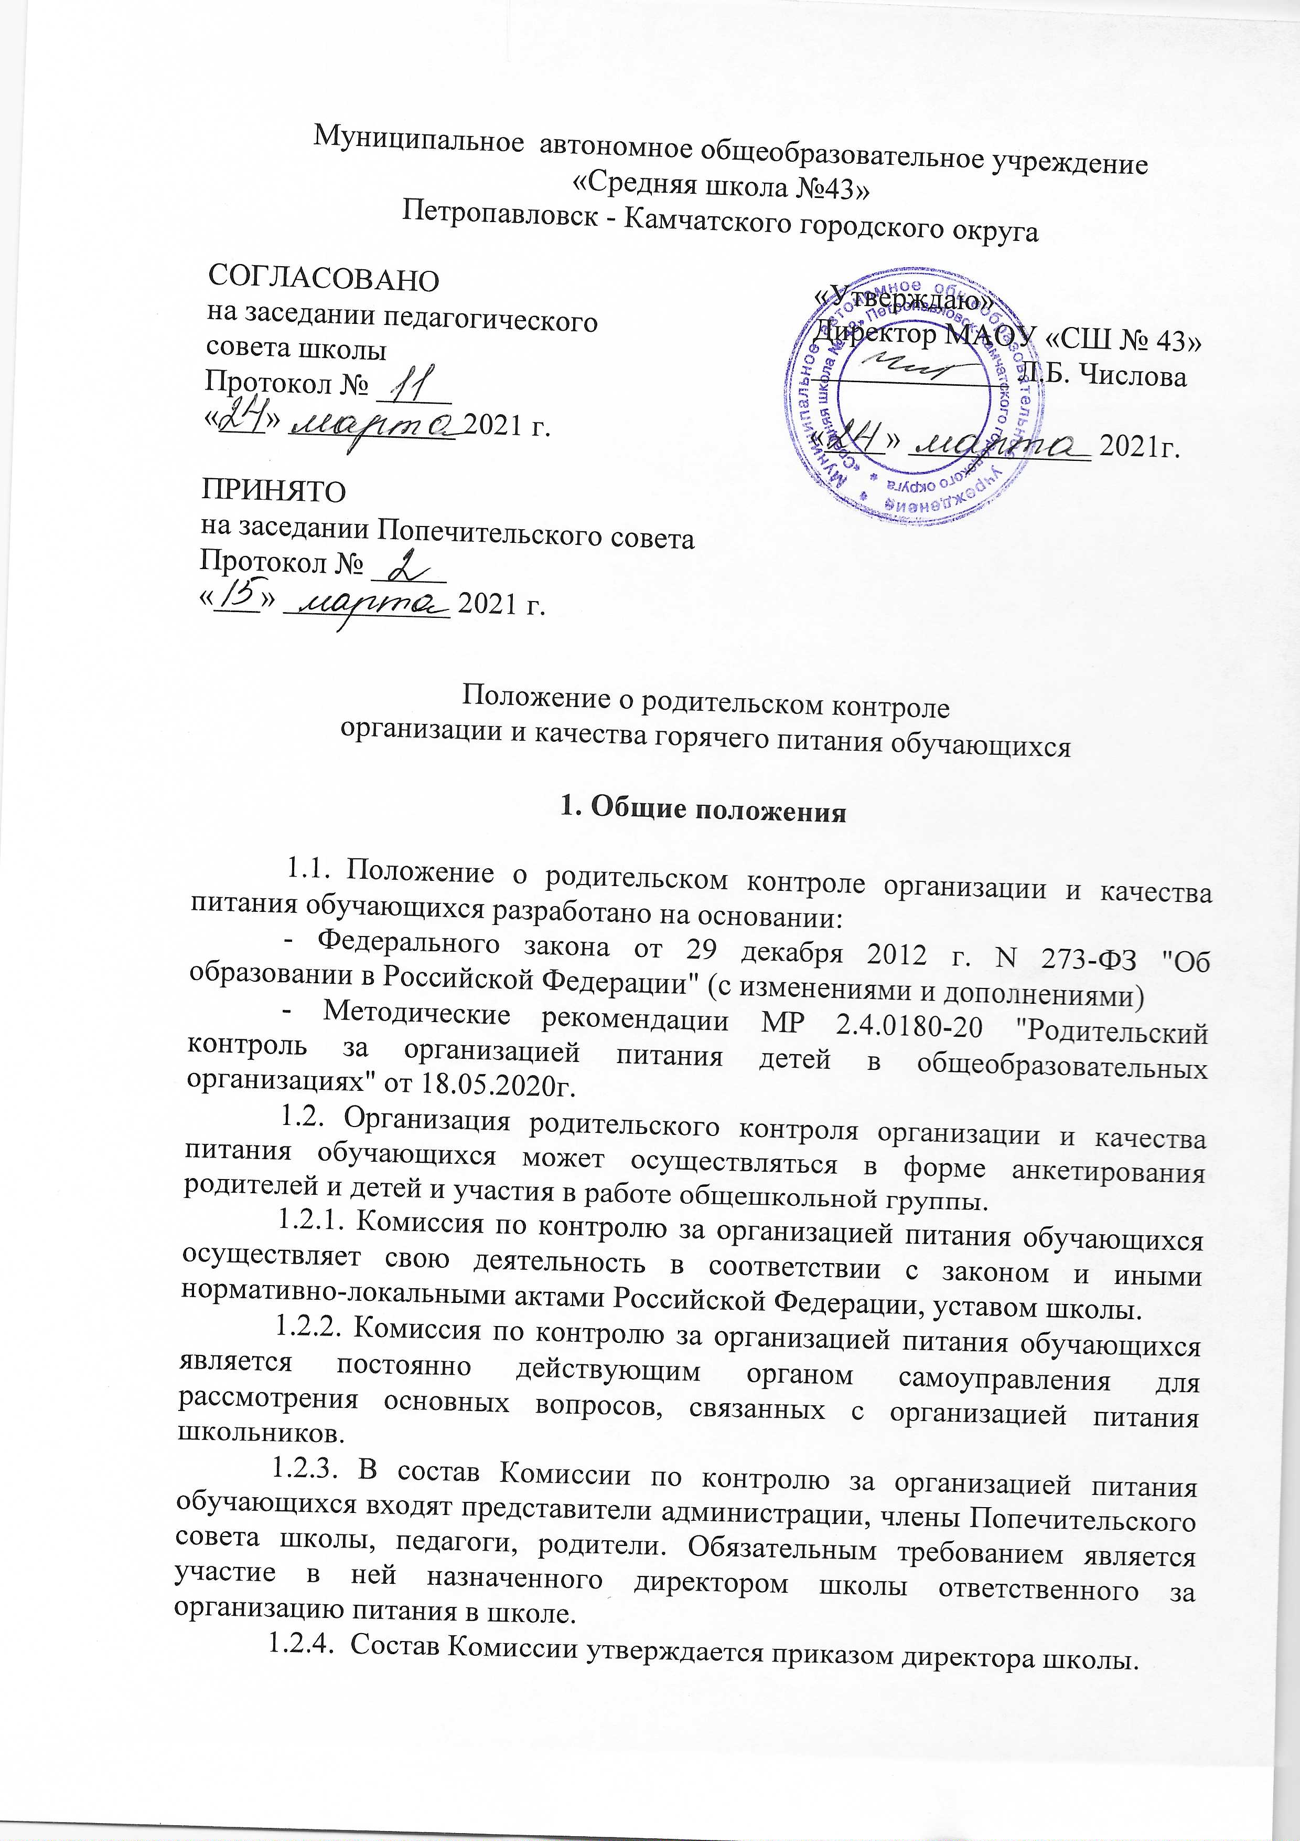

1.2.5. Деятельность членов Комиссии по контролю за организацией питания обучающихся основывается на принципах добровольного участия в его работе, коллегиальности принятия решений, гласности.

**2. Задачи группы родительского контроля**

Перед Комиссией контроля стоят следующие задачи:

2.1. Контроль соответствия реализуемых блюд утвержденному меню; 2.2. Контроль организации питания, в т. ч.:

- соответствие реализуемых блюд утвержденному меню по набору блюд, отсутствие в меню запрещенных к реализации детских продуктов;

- санитарно-техническое содержание обеденного зала, состояние обеденной мебели, столовой посуды, наличие салфеток и т.п.;

- условие соблюдения правил личной гигиены обучающимися;

- наличие и состояние санитарной одежды у сотрудников, осуществляющих раздачу готовых блюд;

- объём и вид пищевых отходов после приема пищи;

- наличие лабораторно-инструментальных исследований качества и безопасности поступающей пищевой продукции и готовых блюд;

- информирование детей и родителей о здоровом питании.

2.3. Координация деятельности образовательных организаций и поставщика услуги по организации питания обучающихся в образовательных организациях.

**3. Организационные методы, виды и формы контроля**

3.1. Контроль осуществляется с использованием следующих методов и форм:

- изучение документации;

- обследование объекта;

-наблюдение за организацией производственного процесса и процесса питания в общеобразовательной организации;

- беседа с персоналом;

- анкетирование родителей и детей (приложение 1);

- участие в работе школьной комиссии (приложение 2);

- инструментальный метод (с использованием контрольно-измерительных приборов) и иных правомерных методов, способствующих достижению контроля.

3.2. Контроль осуществляется в виде плановых и оперативных проверок.

3.3. Плановые проверки осуществляются в соответствии с утвержденным руководителем образовательной организации планом на учебный год.

3.4. Оперативные проверки проводятся с целью получения информации о ходе и результатах организации питания в образовательной организации. Результаты оперативного контроля требуют оперативного выполнения предложений и замечаний, которые сделаны проверяющими в ходе изучения вопроса.

3.5. Результаты контроля отражаются в форме оценочного листа.

3.6. Итоги проверок обсуждаются на общешкольных родительских собраниях и могут явиться основанием для обращений в адрес администрации образовательной организации, ее учредителя, органов контроля (надзора).

**4. Направления деятельности группы родительского контроля**

4.1. Комиссия родительского контроля содействует администрации образовательной организации в организации питания обучающихся, вносит предложения по улучшению обслуживания.

4.2. Комиссия родительского контроля при проведении родительского контроля во время посещения столовой образовательной организации исследуются следующие показатели:

- соответствие реализуемых блюд утвержденному меню по набору блюд, отсутствие в меню запрещенных к реализации детских продуктов;

- санитарно-техническое содержание обеденного зала, состояние обеденной мебели, столовой посуды, наличие салфеток и т.п.;

- условие соблюдения правил личной гигиены обучающимися;

- наличие и состояние санитарной одежды у сотрудников, осуществляющих раздачу готовых блюд;

- объём и вид пищевых отходов после приема пищи;

- наличие лабораторно-инструментальных исследований качества и безопасности поступающей пищевой продукции и готовых блюд;

- информирование детей и родителей о здоровом питании.

4.3. Оказывает содействие администрации в проведении просветительской работы среди обучающихся и их родителей (законных представителей) по вопросам рационального питания.

**5. Права Комиссии родительского контроля**

Комиссия контроля имеет право:

5.1. Выносить на обсуждение конкретные предложения по организации питания в образовательной организации, контролировать выполнение принятых решений.

5.2. Давать рекомендации, направленные на улучшение питания в образовательной организации.

**6. Организация деятельности группы по контролю организации питания учащихся.**

6.1. Комиссия формируется на основании приказа руководителя школы. Полномочия комиссии начинаются с момента подписания соответствующего приказа.

6.2. Комиссия выбирает председателя.

6.3. Комиссия составляет план-график контроля по организации качественного питания школьников.

6.4. О результатах работы Комиссия информирует администрацию школы и родительские комитеты.

6.5. Один раз в четверть Комиссия знакомит с результатами деятельности руководителя школы и один раз в полугодие Попечительский совет школы.

6.6. По итогам учебного года Комиссия готовит аналитическую справку для отчёта по самообследованию образовательной организации.

6.7. Заседание комиссии проводятся по мере необходимости, но не реже одного раза в месяц.

6.8. Решение комиссии принимаются большинством голосов из числа присутствующих членов путём открытого голосования и оформляются актом.

**7. Ответственность членов Комиссии**

7.1. Члены Комиссии несут персональную ответственность за невыполнение или ненадлежащее исполнение возложенных на них обязанностей.

7.2. Комиссия несет ответственность за необъективную оценку по организации питания и качества предоставляемых услуг.

**8. Документация комиссии по контролю организации питания обучающихся.**

8.1. Заседания комиссии оформляются актом. Акты подписываются исполнительным директором Попечительского совета.

8.2. Тетрадь с актами комиссии хранится у заместителя директора по воспитательной работе школы в папке протоколов Попечительского совета.

**9. Порядок доступа законных представителей обучающихся в помещения приема пищи.**

9.1. При желании любой родитель (законный представитель) может посетить столовую с целью контроля организации горячего питания обучающихся, предварительно подав заявку.

9.2. Заявка на посещение столовой подается непосредственно в образовательную организацию в приемную, регистрируется секретарем не позднее 3 суток до предполагаемого дня и времени посещения организации общественного питания.

9.3. Заявка рассматривается и согласовывается с директором образовательного учреждения, по результатам предоставляется ответ о возможности посещения столовой с указанием даты посещения.

9.4. График посещения столовой заполняется на основании согласованных заявок.

9.5. Посещение столовой в согласованное время осуществляется законным представителем в присутствии сопровождающего сотрудника образовательной организации. Сопровождающий из числа сотрудников образовательной организации может присутствовать для дачи пояснений об организации процесса питания, расположения помещений в организации общественного питания и пр. и при наличии возможности для присутствия.

9.6. Свои пожелания и предложения, а также отзыв о посещении родитель (законный представитель) вправе оставить в Книге отзывов и пожеланий.

9.7. Возможность ознакомления с содержанием Книги отзывов и пожеланий должна быть предоставлена органам управления образовательной организации и законным представителям обучающихся по их запросу.

9.8. Предложения и замечания, оставленные законными представителями в Книге посещения столовой, подлежат обязательному учету органами управления образовательной организации, к компетенции которых относится решение вопросов в области организации питания.

9.9. Рассмотрение предложений и замечаний, оставленных законными представителями в Книге посещения столовой, осуществляется не реже одного раза в квартал компетентными органами образовательной организации (комиссией или советом по питанию и прочими органами) с участием представителей администрации образовательной организации, законных представителей обучающихся с оформлением протокола заседания.

Приложение 1

к МР 2.4.0180-20

Анкета школьника

(заполняется вместе с родителями)

Пожалуйста, выберите варианты ответов. Если требуется развернутый ответ или дополнительные пояснения, впишите в специальную строку.

1. УДОВЛЕТВОРЯЕТ ЛИ ВАС СИСТЕМА ОРГАНИЗАЦИИ ПИТАНИЯ В ШКОЛЕ?

base_1_354777_32768 ДА

base_1_354777_32769 НЕТ

base_1_354777_32770 ЗАТРУДНЯЮСЬ ОТВЕТИТЬ

2. УДОВЛЕТВОРЯЕТ ЛИ ВАС САНИТАРНОЕ СОСТОЯНИЕ ШКОЛЬНОЙ СТОЛОВОЙ?

base_1_354777_32771 ДА

base_1_354777_32772 НЕТ

base_1_354777_32773 ЗАТРУДНЯЮСЬ ОТВЕТИТЬ

3. ПИТАЕТЕСЬ ЛИ ВЫ В ШКОЛЬНОЙ СТОЛОВОЙ?

base_1_354777_32774 ДА

base_1_354777_32775 НЕТ

3.1. ЕСЛИ НЕТ, ТО ПО КАКОЙ ПРИЧИНЕ?

base_1_354777_32776 НЕ НРАВИТСЯ

base_1_354777_32777 НЕ УСПЕВАЕТЕ

base_1_354777_32778 ПИТАЕТЕСЬ ДОМА

4. В ШКОЛЕ ВЫ ПОЛУЧАЕТЕ:

base_1_354777_32779 ГОРЯЧИЙ ЗАВТРАК

base_1_354777_32780 ГОРЯЧИЙ ОБЕД (С ПЕРВЫМ БЛЮДОМ)

base_1_354777_32781 2-РАЗОВОЕ ГОРЯЧЕЕ ПИТАНИЕ (ЗАВТРАК + ОБЕД)

5. НАЕДАЕТЕСЬ ЛИ ВЫ В ШКОЛЕ?

base_1_354777_32782 ДА

base_1_354777_32783 ИНОГДА

base_1_354777_32784 НЕТ

6. ХВАТАЕТ ЛИ ПРОДОЛЖИТЕЛЬНОСТИ ПЕРЕМЕНЫ ДЛЯ ТОГО, ЧТОБЫ ПОЕСТЬ В ШКОЛЕ?

base_1_354777_32785 ДА

base_1_354777_32786 НЕТ

7. НРАВИТСЯ ПИТАНИЕ В ШКОЛЬНОЙ СТОЛОВОЙ?

base_1_354777_32787 ДА

base_1_354777_32788 НЕТ

base_1_354777_32789 НЕ ВСЕГДА

7.1. ЕСЛИ НЕ НРАВИТСЯ, ТО ПОЧЕМУ?

base_1_354777_32790 НЕВКУСНО ГОТОВЯТ

base_1_354777_32791 ОДНООБРАЗНОЕ ПИТАНИЕ

base_1_354777_32792 ГОТОВЯТ НЕЛЮБИМУЮ ПИЩУ

base_1_354777_32793 ОСТЫВШАЯ ЕДА

base_1_354777_32794 МАЛЕНЬКИЕ ПОРЦИИ

base_1_354777_32795 ИНОЕ \_\_\_\_\_\_\_\_\_\_\_\_\_\_\_\_\_\_\_\_\_\_\_\_\_\_\_\_\_\_\_\_\_\_\_\_\_\_\_\_\_\_

8. ПОСЕЩАЕТЕ ЛИ ГРУППУ ПРОДЛЕННОГО ДНЯ?

base_1_354777_32796 ДА

base_1_354777_32797 НЕТ

8.1. ЕСЛИ ДА, ТО ПОЛУЧАЕТЕ ЛИ ПОЛДНИК В ШКОЛЕ ИЛИ ПРИНОСИТ ИЗ ДОМА?

base_1_354777_32798 ПОЛУЧАЕТ ПОЛДНИК В ШКОЛЕ

base_1_354777_32799 ПРИНОСИТ ИЗ ДОМА

9. УСТРАИВАЕТ МЕНЮ ШКОЛЬНОЙ СТОЛОВОЙ?

base_1_354777_32800 ДА

base_1_354777_32801 НЕТ

base_1_354777_32802 ИНОГДА

10. СЧИТАЕТЕ ЛИ ПИТАНИЕ В ШКОЛЕ ЗДОРОВЫМ И ПОЛНОЦЕННЫМ?

base_1_354777_32803 ДА

base_1_354777_32804 НЕТ

11. ВАШИ ПРЕДЛОЖЕНИЯ ПО ИЗМЕНЕНИЮ МЕНЮ:

\_\_\_\_\_\_\_\_\_\_\_\_\_\_\_\_\_\_\_\_\_\_\_\_\_\_\_\_\_\_\_\_\_\_\_\_\_\_\_\_\_\_\_\_\_\_\_\_\_\_\_\_\_\_

12. ВАШИ ПРЕДЛОЖЕНИЯ ПО УЛУЧШЕНИЮ ПИТАНИЯ В ШКОЛЕ

\_\_\_\_\_\_\_\_\_\_\_\_\_\_\_\_\_\_\_\_\_\_\_\_\_\_\_\_\_\_\_\_\_\_\_\_\_\_\_\_\_\_\_\_\_\_\_\_\_\_\_\_\_\_

Приложение 2

к МР 2.4.0180-20

Форма оценочного листа

Дата проведения проверки:

Инициативная Комиссия, проводившая проверку:

|  |  |  |
| --- | --- | --- |
|  | Вопрос | Да/нет |
| 1 | Имеется ли в организации меню? | |
|  | А) да, для всех возрастных групп и режимов функционирования организации |  |
|  | Б) да, но без учета возрастных групп |  |
|  | В) нет |  |
| 2 | Вывешено ли цикличное меню для ознакомления родителей и детей? | |
|  | А) да |  |
|  | Б) нет |  |
| 3 | Вывешено ли ежедневное меню в удобном для ознакомления родителей и детей месте? | |
|  | А) да |  |
|  | Б) нет |  |
| 4. | В меню отсутствуют повторы блюд? | |
|  | А) да, по всем дням |  |
|  | Б) нет, имеются повторы в смежные дни |  |
| 5. | В меню отсутствуют запрещенные блюда и продукты | |
|  | А) да, по всем дням |  |
|  | Б) нет, имеются повторы в смежные дни |  |
| 6. | Соответствует ли регламентированное цикличным меню количество приемов пищи режиму функционирования организации? | |
|  | А) да |  |
|  | Б) нет |  |
| 7. | Есть ли в организации приказ о создании и порядке работы бракеражной комиссии? | |
|  | А) да |  |
|  | Б) нет |  |
| 8 | От всех ли партий приготовленных блюд снимается бракераж? | |
|  | А) да |  |
|  | Б) нет |  |
| 9 | Выявлялись ли факты не допуска к реализации блюд и продуктов по результатам работы бракеражной комиссии (за период не менее месяца)? | |
|  | А) нет |  |
|  | Б) да |  |
| 10 | Созданы ли условия для организации питания детей с учетом особенностей здоровья (сахарный диабет, пищевые аллергии)? | |
|  | А) да |  |
|  | Б) нет |  |
| 11 | Проводится ли уборка помещений после каждого приема пищи? | |
|  | А) да |  |
|  | Б) нет |  |
| 12 | Качественно ли проведена уборка помещений для приема пищи на момент работы комиссии? | |
|  | А) да |  |
|  | Б) нет |  |
| 13 | Обнаруживались ли в помещениях для приема пищи насекомые, грызуны и следы их жизнедеятельности? | |
|  | А) нет |  |
|  | Б) да |  |
| 14 | Созданы ли условия для соблюдения детьми правил личной гигиены? | |
|  | А) да |  |
|  | Б) нет |  |
| 15 | Выявлялись ли замечания к соблюдению детьми правил личной гигиены? | |
|  | А) нет |  |
|  | Б) да |  |
| 16 | Выявлялись ли при сравнении реализуемого меню с утвержденным меню факты исключения отдельных блюд из меню? | |
|  | А) нет |  |
|  | Б) да |  |
| 17 | Имели ли факты выдачи детям остывшей пищи? | |
|  | А) нет |  |
|  | Б) да |  |